Phân bổ giao thức TCP & UDP trong hệ thống:

TCP (Control Plane): Được sử dụng ở giai đoạn bắt tay (Handshake), xác thực đăng nhập (AUTH) và đồng bộ danh sách người dùng online với Server (tận dụng độ tin cậy có sẵn của OS Kernel).

UDP Streaming (Data Plane): Được sử dụng để truyền luồng tin nhắn thời gian thực và truyền file phân mảnh (Chunking) nhằm loại bỏ hiện tượng Head-of-Line (HoL) Blocking giữa các luồng. Do UDP thô không có cơ chế kiểm soát luồng và chống mất gói, tầng Ứng dụng tự cài đặt cơ chế Sliding Window, SACK và rwnd Flow Control dưới đây
:)

1. Kiến trúc Cửa sổ Trượt (Sliding Window) & Ring Buffer
Ring Buffer

Tối ưu bộ đệm vòng (Ring Buffer)
Thay vì liên tục cấp phát bộ nhớ động, cả Sender và Receiver đều sử dụng một mảng tĩnh có kích thước $MaxByteBuff$. Vị trí lưu trữ thực tế của một gói tin có chuỗi số $seq$ trong bộ đệm được tính theo công thức:
buff_index = seq mod MaxByteBuff
Khi cửa sổ trượt về phía trước, các ô đệm chứa dữ liệu cũ đã được xử lý (đã ACK hoặc ứng dụng đã đọc) sẽ tự động bị đè bởi dữ liệu mới mà không cần cấp phát lại bộ nhớ.

Ví dụ 1.1: Tối ưu vị trí trong Bộ đệm vòng (Ring Buffer)
- Giả sử: Bộ đệm có dung lượng cố định $MaxByteBuff=5$ ô.Các gói tin có số thứ tự ($seq$) tăng dần: 0, 1, 2, 3, 4, 5, 6,...
- Cách tính vị trí:
  - Gói $seq=0→$ lưu vào ô 0 mod 5 = 0.
  - Gói $seq=4→$ lưu vào ô 4 mod 5 = 4.
  - Khi ứng dụng đã đọc xong gói 0, ô 0 trống. Gói $seq=5$ tới $→$ lưu vào ô 5 mod 5 = 0(dùng lại ô 0 ban đầu mà không cần khởi tạo bộ nhớ mới).

Quản lý trạng thái phía Bên gửi (Sender)
Sender duy trì cửa sổ gửi để quyết định gói nào được phát đi và gói nào đang chờ xác nhận:
- $SWS$ (Send Window Size): Số lượng frame tối đa được phép nằm trên đường truyền cùng lúc, tính bằng $SWS=\min_{}(rwnd,cwnd)$ (trong đó $rwnd$ là cửa sổ kiểm soát bên phía người nhận còn cwnd là cửa sổ kiểm soát phía mạng truyền dẫn)
- $LAR$ (Last Acknowledgment Received):
  - Ý nghĩa: Là số thứ tự (Sequence number) của gói tin/frame cuối cùng mà Sender đã nhận được bản tin xác nhận (ACK) thành công từ Receiver.
  - Vai trò: Xác định mép trái (biên dưới) của cửa sổ gửi. Mọi gói tin có số thứ tự $≤LAR$ được xem là đã truyền xong an toàn
- $LFS$ (Last Frame Sent):
  - Ý nghĩa: Là số thứ tự (Sequence number) của gói tin/frame cuối cùng mà Sender đã phát đi vào mạng (chưa cần biết gói đó đã tới tay Receiver hay chưa).
  - Vai trò: Đại diện cho vị trí hiện tại của các gói tin đã phát.
- $LFS≤LAR+SWS$
Giả sử:
- Dung lượng nhận bên phía Receiver báo về $rwnd=4$ gói.
- Cửa sổ tắc nghẽn $cwnd=10$ gói.
- $SWS=\min_{}(4,10)=4$ gói.
- Gói tin cuối cùng được ACK là $LAR=10$.
Thực thi:
- Mép phải tối đa Sender được phép gửi là $LFS≤LAR+SWS=10+4=14$.
- Sender có thể phát ngay các gói $11,12,13,14$.
- Nếu Sender cố gửi gói $15$, hệ thống sẽ chặn lại vì $15>14$ (vượt quá cửa sổ cho phép).
Bảng tóm tắt tiến trình biến đổi:
Giai đoạn | Trạng thái LAR | Trạng thái LFS | Mép phải tối đa (LAR+SWS) | Hành động của Sender
Ban đầu |  |  |  | Phát các gói 11, 12, 13, 14
Vừa gửi xong gói 14 |  |  |  | Đạt giới hạn cửa sổ (), dừng gửi
Nhận được |  |  |  | Cửa sổ trượt, mở rộng giới hạn lên gói 16
Gửi tiếp gói 15, 16 |  |  |  | Phát 15, 16 và tiếp tục chờ ACK mới

Quản lý trạng thái phía Bên nhận (Receiver)
Receiver dùng cửa sổ nhận để lọc dữ liệu hợp lệ và từ chối các gói nằm ngoài khả năng xử lý:
- $RWS$ (Receive Window Size): Dung lượng cửa sổ nhận, đúng bằng kích thước bộ đệm $MaxByteBuff$.
- $LAF$ (Largest Acceptable Frame):
  - Ý nghĩa: Là số thứ tự (Sequence number) của gói tin/frame lớn nhất mà Receiver sẵn sàng chấp nhận vào bộ đệm tại thời điểm đó.
  - Vai trò: Xác định mép phải (biên trên) của cửa sổ nhận. Mọi gói tin có số thứ tự $>LAF$ sẽ bị loại bỏ ngay lập tức để tránh tràn đệm.
- $LFR$ (Last Frame Received):
  - Ý nghĩa: Là số thứ tự (Sequence number) của gói tin/frame cuối cùng mà Receiver đã nhận thành công và liên tục từ Sender.
  - Vai trò: Xác định mép trái (biên dưới) của cửa sổ nhận. Mọi gói tin có số thứ tự $≤LFR$ được xem là đã nhận xong và xử lý.
- Quy tắc chấp nhận gói: Receiver chỉ ghi nhận gói có số $seq$ nằm trong khoảng:
- $LFR<seq≤LAF$
- Các gói có $seq≤LFR$ (trùng lặp) hoặc $seq>LAF$ (vượt quá đệm) đều bị loại bỏ ngay lập tức.
Giả sử:
- Dung lượng cửa sổ nhận phía Receiver là $RWS=5$ gói.
- Gói tin liên tục cuối cùng Receiver nhận thành công là $LFR=10$.
- Mép phải cửa sổ nhận tối đa $LAF=LFR+RWS=10+5=15$.
Thực thi:
- Receiver chỉ chấp nhận các gói có số thứ tự nằm trong khoảng $LFR<seq≤LAF$ (các gói 11, 12, 13, 14, 15).
- Khi gói 11 đến, Receiver chấp nhận vào bộ đệm và cập nhật $LFR=11$, mép phải mở rộng thành $LAF=11+5=16$.
- Nếu nhận gói 10, Receiver từ chối vì $10≤LFR$ (gói trùng lặp/dữ liệu cũ đã nhận).
- Nếu nhận gói 16, Receiver từ chối vì $16>LAF$ (vượt quá dung lượng bộ đệm).

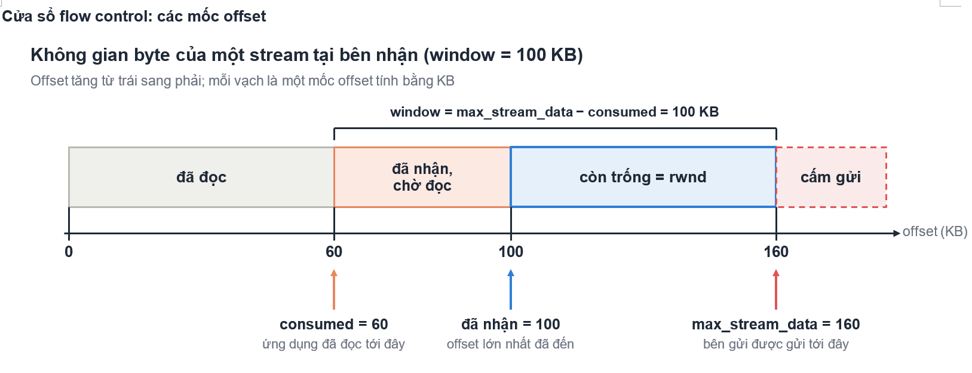
Bảng tóm tắt tiến trình biến đổi:

Sự kiện / Gói tin tới | Trạng thái LFR | Trạng thái LAF (LFR + RWS) | Khoảng chấp nhận (LFR < seq <= LAF) | Hành động của Receiver
Ban đầu | 10 | 15 | 11, 12, 13, 14, 15 | Sẵn sàng nhận các gói có số thứ tự từ 11 đến 15
Khi gói 11 đến | 11 | 16 | 12, 13, 14, 15, 16 | Chấp nhận vào bộ đệm, cập nhật LFR = 11, mép phải mở rộng thành LAF = 16
Khi gói 10 đến | 10 | 15 | 11, 12, 13, 14, 15 | Từ chối vì 10 <= LFR (gói trùng lặp / dữ liệu cũ đã nhận)
Khi gói 16 đến (so với ban đầu) | 10 | 15 | 11, 12, 13, 14, 15 | Từ chối vì 16 > LAF (16 > 15, vượt quá dung lượng bộ đệm)

Truyền lại có lựa chọn (SACK)
Khi xảy ra mất gói giữa chừng (ví dụ: Sender gửi 5, 6, 7 nhưng gói 5 bị thất lạc):
- Receiver nhận gói 6 và 7. Do $LFR$ vẫn là 4, Receiver tạm lưu 6 và 7 vào Ring Buffer.
- Receiver gửi về Cumulative ACK = 4 (báo vẫn đang chờ gói 5) kèm theo thông tin SACK đánh dấu đã nhận gói 6 và 7.
- Khi timer của gói 5 bị timeout, Sender chỉ gửi lại duy nhất gói 5 mà không cần gửi lại toàn bộ cửa sổ (không dùng Go-Back-N).

Giả sử:
- Dung lượng đệm $MaxByteBuff=5$ ($RWS$ = 5).
- Gói tin liên tục cuối cùng Receiver nhận được là $LFR=10$.
- Mép phải cửa sổ nhận $LAF=10+5=15$.
- Khoảng gói tin hợp lệ được nhận: $(10,15]$ (tức các gói $11,12,13,14,15$).
Kịch bản mất gói: Sender gửi 3 gói $11,12,13$, nhưng gói $11$ bị rớt mạng.
- Receiver nhận gói $12$ và $13$: Cả hai gói đều nằm trong khoảng $(10,15]$, nên Receiver lưu $12$ vào ô 12 mod 5 = 2 và $13$ vào ô 13 mod 5 = 3.
- Mép trái $LFR$ vẫn giữ nguyên bằng $10$ vì chưa có gói $11$.
- Receiver gửi lại gói $ACK=10$ (đòi gói $11$) kèm theo thông số $SACK=[12,13]$.
- Sender nhận được chỉ gửi lại đúng gói $11$, không gửi lại $12,13$.

2. Điều khiển luồng bằng Cửa sổ nhận (rwnd)
Cơ chế này ngăn không cho Sender gửi dữ liệu nhanh hơn tốc độ ứng dụng phía Receiver có thể tiêu thụ.

Cách Receiver tính toán và thông báo rwnd
Receiver đo đạc dung lượng bộ đệm còn trống thực tế theo công thức:

$rwnd=MaxByteBuff-(LastByteReceive-LastByteRead)$
Trong đó:
- $LastByteReceive-LastByteRead$ là lượng dữ liệu đang nằm trong đệm chờ ứng dụng đọc.
- Giá trị $rwnd$ này được Receiver đính kèm vào trường header của mọi gói ACK trả về (hoặc đi kèm gói DATA chiều ngược nếu có dữ liệu - Piggybacking).

Ví dụ 2.1: Receiver tính toán và thông báo rwnd
- Giả sử:
  - Bộ đệm nhận $MaxByteBuff=1000bytes$.
  - Receiver đã nhận dữ liệu đến byte thứ $800$ ($LastByteReceive=800$).
  - Ứng dụng phía Receiver mới chỉ đọc đến byte thứ $300$ ($LastByteRead=300$).
- Tính toán:
  - Lượng dữ liệu còn "kẹt" trong đệm: $800-300=500bytes$.
  - Dung lượng đệm còn trống: $rwnd=1000-500=500bytes$.
  - Receiver gửi gói ACK về cho Sender với trường $rwnd=500$ gắn trên Header.

Cách Sender kiểm soát số gói được phát
Sender tính toán hai chỉ số trước khi quyết định bơm thêm dữ liệu vào mạng:
- Lượng dữ liệu đang bay trên mạng ($Inflight$):
- $Inflight=LastByteSent-LastByteAck$
- Số frame còn phép gửi tiếp ($FrameToSend$):
- $FrameToSend=rwnd-Inflight$
Sender hành động dựa trên giá trị $FrameToSend$:
- $FrameToSend>0$: Gửi ngay lập tức số frame tương ứng.
- $FrameToSend≤0$: Tạm ngưng gửi frame mới hoàn toàn và chờ phản hồi mở rộng cửa sổ từ Receiver.

Ví dụ 2.2: Sender kiểm soát số gói phát dựa vào rwnd
- Giả sử:
  - Sender nhận được ACK báo $rwnd=500bytes$ từ Receiver.
  - Sender đã phát đi đến byte thứ $1200$ ($LastByteSent=1200$).
  - Byte cuối cùng Sender được ACK là $800$ ($LastByteAck=800$).
- Tính toán:
  - Dữ liệu đang bay trên mạng chưa được ACK: $Inflight=1200-800=400bytes$.
  - Lượng dữ liệu cho phép phát tiếp: $FrameToSend=rwnd-Inflight=500-400=100bytes$.
- Hành động:
  - Vì $FrameToSend=100>0$, Sender phát ngay thêm $100bytes$ (đến byte $1300$).
  - Lúc này $Inflight=1300-800=500bytes$.
  - $FrameToSend=500-500=0→$ Sender lập tức dừng gửi dữ liệu mới để tránh làm tràn đệm bên nhận.

3. Vấn đề Zero-Window Deadlock & Giải pháp Probe Timer

Nguyên nhân gây ra Deadlock trên UDP
- Ứng dụng phía Receiver đọc dữ liệu chậm, bộ đệm bị lấp đầy hoàn toàn ($rwnd=0$).
- Receiver phản hồi gói ACK báo $rwnd=0$.
- Sender nhận $rwnd=0$, tính $FrameToSend≤0$ nên dừng phát dữ liệu mới.
- Sau đó, ứng dụng Receiver đọc bớt dữ liệu, đệm có chỗ trống trở lại ($rwnd>0$).
- Receiver gửi một gói Window Update ACK (ACK không mang dữ liệu) để báo cho Sender gửi tiếp.
- Điểm gãy: Do chạy trên UDP thô, các gói ACK thuần túy không có cơ chế ACK lại (không reliable) và không có timer gửi lại. Nếu gói Window Update ACK này bị rớt mạng:
  - Receiver nghĩ Sender đã biết và ngồi chờ dữ liệu tới.
  - Sender không nhận được ACK mới, vẫn nghĩ $rwnd=0$ và ngồi chờ Receiver mở cửa sổ.
  - Cả hai bên rơi vào trạng thái bế tắc vĩnh viễn (Zero-Window Deadlock).

Kịch bản chi tiết theo từng mốc thời gian:
- Mốc $T=0s$ (Tràn bộ đệm):
  - Ứng dụng Receiver đọc quá chậm, đệm đầy $1000/1000bytes$ ($rwnd=0$).
  - Receiver gửi gói $ACK$ kèm $rwnd=0$ về cho Sender.
  - Sender nhận $rwnd=0→$ Ngừng gửi dữ liệu mới và bật Probe Timer đặt mốc $1.5s$.
- Mốc $T=1.0s$ (Rớt gói Window Update ACK):
  - Ứng dụng Receiver đọc bớt $400bytes$. Đệm trống $rwnd=400$.
  - Receiver chủ động phát gói Window Update ACK ($rwnd=400$) để báo cho Sender.
  - Sự cố: Gói ACK này bị mất trên đường truyền UDP. Receiver đinh ninh Sender đã biết và ngồi chờ; Sender vẫn tưởng $rwnd=0$.
- Mốc $T=1.5s$ (Probe Timer lần 1):
  - Hết $1.5s$, Sender không nghe ngóng được tin tức gì.
  - Sender phát một gói thăm dò WND_PROBE (chứa $1byte$ dữ liệu kế tiếp tại vị trí $seq=LastByteAck$).
  - Receiver nhận gói probe, nhận thấy đệm đã có chỗ trống ($400bytes$) nên trả lời ngay gói $ACK$ với $rwnd=400$.
- Mốc $T=1.6s$ (Phá vỡ bế tắc):
  - Sender nhận được gói ACK thăm dò báo $rwnd=400>0$.
  - Sender tắt Probe Timer và ngay lập tức tiếp tục gửi dữ liệu bình thường.

Quy trình xử lý của Probe Timer (Persist Timer)
Để phá vỡ bế tắc, Sender chủ động kiểm tra trạng thái của Receiver thông qua bộ đếm giờ thăm dò:
- Kích hoạt: Ngay khi nhận được gói ACK có $rwnd=0$, Sender dừng truyền dữ liệu và kích hoạt Probe Timer với giá trị khởi tạo $1.5s$.
- Gửi gói thăm dò (Probe Packet): Khi hết $1.5s$ mà không nhận được bất kỳ bản tin cập nhật nào, Sender phát một gói WND_PROBE chứa $1byte$ dữ liệu tiếp theo (với $seq=LastByteAck$).
- Phản hồi bắt buộc: Khi Receiver nhận được gói Probe, nó bắt buộc phải trả lời ngay một gói ACK chứa thông tin $rwnd$ ở thời điểm hiện tại (dù $rwnd$ vẫn bằng $0$). Byte dữ liệu trong gói probe sẽ bị bỏ đi nếu đệm nhận vẫn đang đầy.
- Xử lý kết quả:
  - Nếu $rwnd$ vẫn $=0$: Sender áp dụng cơ chế lùi thời gian lũy thừa (Exponential Backoff): tăng gấp đôi thời gian Probe Timer ($1.5\text{ s} \rightarrow 3\text{ s} \rightarrow 6\text{ s} \dots$, tối đa $60s$) và tiếp tục gửi lại gói probe ở lượt kế tiếp.
  - Nếu $rwnd>0$: Sender hủy Probe Timer, cập nhật lại giá trị $rwnd$ mới và tiếp tục bơm các frame dữ liệu còn lại vào mạng.
- Chính sách ngắt kết nối: Việc $rwnd=0$ kéo dài không bao giờ làm ngắt kết nối. Kết nối chỉ bị hủy khi Sender không nhận được bất kỳ phản hồi nào từ Receiver (kể cả ACK trả lời cho Probe Packet) trong vòng $30s$ liên tục.

Kịch bản Backoff (Nếu ở mốc $1.5s$ đệm vẫn đầy):
- Giả sử ở mốc $T=1.5s$, ứng dụng Receiver vẫn chưa đọc dữ liệu ($rwnd$ vẫn $=0$).
- Receiver trả lời ACK cho gói probe với $rwnd=0$.
- Sender thấy $rwnd$ vẫn bằng $0→$ Nhân đôi Probe Timer lên $3.0s$ (lần gửi probe tiếp theo sẽ ở mốc $T=1.5+3.0=4.5s$).
- Các lần tiếp theo nếu vẫn bằng $0$ thì timer sẽ tăng dần: 1.5s -> 3.0s -> 6s -> 12s… (tối đa $60s$).

Bên | Biến | Ý nghĩa
Sender | SWS (Send Window Size) | Số frame tối đa Sender được gửi cùng lúc; trong thiết kế này SWS = min(rwnd, cwnd)
Sender | LAR (Last Acknowledgment Received) | Sequence number của frame cuối cùng đã được ACK
Sender | LFS (Last Frame Sent) | Sequence number của frame cuối cùng Sender đã gửi
Receiver | RWS (Receive Window Size) | Số frame tối đa Receiver nhận được cùng lúc (= dung lượng buffer)
Receiver | LAF (Largest Acceptable Frame) | Sequence number lớn nhất Receiver chấp nhận tại thời điểm đó
Receiver | LFR (Last Frame Received) | Sequence number cuối cùng Receiver đã nhận

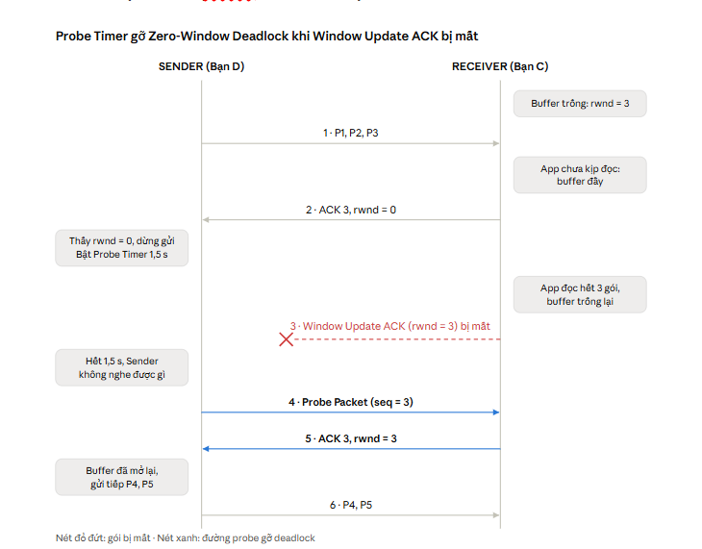
Các nhiệm vụ chính của Control Plane trong đoạn trên:
- Initial connection handshake: Khởi tạo và "bắt tay" thiết lập kết nối ban đầu giữa các máy.
- User authentication (AUTH): Đăng nhập, gửi token/mật khẩu để xác thực người dùng.
- Active peer list synchronization: Đồng bộ danh sách các máy/người dùng đang online trong cùng hệ thống.

2. Ví dụ thực tế

Ví dụ 1: Game Online Multiplayer (ví dụ: Game bắn súng / MOBA)
- TCP (Control Plane):
  - Bạn nhập tài khoản/mật khẩu để đăng nhập (AUTH).
  - Bạn tạo phòng và ứng dụng gửi danh sách người chơi trong phòng cho các máy khác (Active peer list sync).
  - Vì sao dùng TCP? Nếu rớt gói tin lúc nhập mật khẩu hay gửi danh sách người chơi, bạn sẽ không thể vào game hoặc bị lỗi hiển thị phòng.
- UDP (Data Plane):
  - Khi đã vào trận, tọa độ di chuyển, hướng bắn, tung kỹ năng của nhân vật sẽ truyền qua UDP để đạt độ trễ thấp nhất (ping thấp).

Ví dụ 2: Ứng dụng gọi Video / Voice (như Discord, Zoom, WebRTC)
- TCP (Control Plane):
  - Bạn bấm gọi cho bạn bè: Máy gửi tín hiệu "A muốn gọi B" qua TCP.
  - Hai máy xác thực thông tin kết nối và trao đổi địa chỉ IP/Port với nhau (Handshake).
  - Đồng bộ ai đang có mặt trong phòng voice (Peer list sync).
- UDP (Data Plane):
  - Âm thanh giọng nói và hình ảnh từ camera được truyền liên tục qua UDP để không bị giật lag.

Ví dụ 3: Mạng chia sẻ file P2P (như BitTorrent)
- TCP (Control Plane): Kết nối tới máy chủ quản lý (Tracker) để xác thực và nhận danh sách danh sách các máy khác (Peers) đang giữ file.
- UDP (Data Plane): Truyền/tải dữ liệu thực tế của các phần file (chunks) giữa các peer với nhau.

